HS5618A型积分声级计

使 用 说 明 书

四三八O厂嘉兴分厂

目 录

- 概述………………………………………………….(1)

- 主要技术指标……………………………………….(1)

- 结构特征…………………………………………….(2)

- 使用方法…………………………………………….(2)

五、与微机通信软件说明…………………………………(12)

六、与微机通信软件的安装………………………………(13)

七、与微机通信软件的使用………………………………(15)

一、概述
HS5618A型积分声级计是一种便携式的智能化噪声测量仪器，使用方便，具有A、C频率计权，可按10s、1min、5min、10min、15min、20min、1h、8h、24h设定时间作等效连续声级Leq、声暴露级LAE、噪声剂量DL及瞬时声级LP的自动测量，手动操作时可设置任意时间（最长24h）。主要性能符合JJG188－2002声级计检定规程2级要求。
HS5618A型积分声级计采用12864点阵液晶显示、菜单式操作、时钟设置、实时时钟显示、自动测量并存储测量数据等特点，最多可存储1000组单组数据、64组整时数据，并且可以通过RS-232C口把数据传输给HS4784打印或传输给计算机进行处理，在设计上有许多创新，能满足多种测量要求。
HS5618A型积分声级计结构紧凑、造型美观、功能多、自动化程度高，可广泛应用于环保、工厂、学校、科研等部门进行噪声测量。
- 主要技术指标
  - 传声器：1/2英寸驻极体测试电容传声器（HS14423）
  - 测量范围：35dB～130dB(A、C)；DL: 0～999.9%
  - 频率范围：20Hz～12.5kHz
  - 频率计权： A、C
  - 时间计权：F( 快 )、 S( 慢 )
  - 自动测量功能：Leq、LAE、DL、Lmax、Ldn、Ld、Ln。
  - 测量时间设定：Man、10s、1m、5m、10m、15m、20m、1h、8h、24h、24h整时测量。
  - 时钟：年／月／日 时：分：秒实时显示。
  - 测量数据自动存储：共1000组单组数据，64组整时数据。
  - 接口：HS5618A通过R232C将数据传输给HS4784打印或传输给微机处理。
  - 校准：使用HS6020校准至93.8dB。
  - 显示器：128×64点阵液晶显示。
  - 电源：使用+9V外接电源(外+、内-)，或者用5节5号高能碱性电池。
  - 外形尺寸：l×b×h 307mm×80mm×30mm
  - 重量：386g（不带电池）
  - 工作环境：温度-10℃～50℃、相对湿度 20%～90%
- 结构特征
HS5618A型积分声级计,使用塑压成型的上下机壳，内侧喷涂导电漆形成屏蔽层，具有良好的抗电磁干扰性。外型为尖头，可减少声反射。主机重量轻，体积小，可手持操作。打开背面电池盖，能方便装取电池。必要时，可旋出下机壳上的固定螺钉，取下机壳，对内部进行调试与维修。
- 使用方法
  - HS5618A型积分声级计显示内容如图1所示。
图 1
    - 三角形光标
    - 年/月/日
    - 时:分:秒
    - 测量功能(Lp、Leq、LAE 、DL、Lamx)
    - 时间计权(F、S)
    - 频率计权(A、C)
    - 测量时间T:(MAN、10s、1min、5min、10min、15min、20min、1h、8h、24h)
    - 网格点号No.(可设0～255个网格点)
    - 输出测量数据(本机显示、HS4784型微型打印机打印、微机处理)
    - 显示测量结果（暂停、设置状态时显示与④对应的值，开机、运行状态时显示瞬时声压级(Lp)值）
    - 运行状态显示区域（设置、运行、暂停），开机时该区域无显示 。
    - 整时与非整时方式显示区域（显示REGU时为整时方式，无显示时为非整时方式）
    - 量程档显示（30dB～90dB，50dB～110dB，70dB～130dB三档手动切换）
    - 模拟刻度
    - 欠量程指示符号
    - 模拟光柱
    - 超量程指示符号
    - 最大值保持指示符号
    - 过载指示符号
    - 电池电压低指示符号
  - 面板与开关说明如 图2 所示
  - 使用前的准备
    - 使用前必须先阅读本使用说明书，了解仪器的使用方法与注意事项。
    - HS5618A型积分声级计使用的传声器是一种精密传感器，请勿碰撞，以免膜片破损，不用时应放置妥当，最好放置在干燥箱中。
    - 安装电池或外接电源应注意极性，切勿接反，仪器长期不使用时应取下电池，以免漏夜损坏仪器。
    - 仪器使用前最好先预热5分钟。
    - 仪器应避免放置于高温、潮湿、有污水、灰尘及含酸、碱成份高的空气或
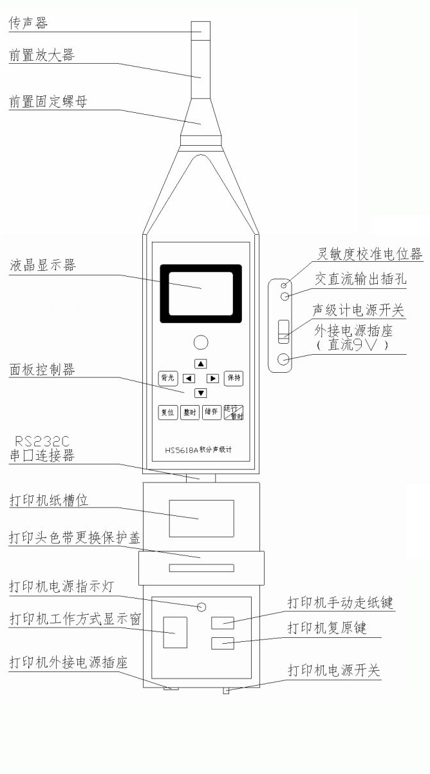
图 ２
化学气体的地方，避免阳光直射。
    - 请勿擅自拆卸仪器，如果仪器工作不正常，请送修理单位或厂方检修。
    - 装电池：打开仪器背面电池盖板，按照极性标记装入5节5号干电池（连续测量时间在8小时以上，建议使用高能碱性电池），当外接电源时，用一匹配的插头接入9V（注意极性：外+、内-）直流电压至右侧面的电源插孔。
    - 给打印机充电：打印机电源开关至OFF，将配套的充电器插头接入到打印
机侧面的电源插座中。充电至少4小时，如果在室内打印，接上充电器电
源可以直接工作。
    - 装传声器：取下前置级头子上的保护罩，打开传声器的包装盒，小心取出传声器，对准前置级头子螺纹口顺时针旋紧，切不可掉下、摔扔或将传声器上的金属保护栅旋下。长期不使用时，请将传声器旋下放回包装盒内，有条件者可放置在干燥箱中保管，请别忘了套好前置级头子上的保护罩。
    - 如果用户配置了延伸电缆，只需拧松前置固定螺母，将前置级拔出，并按照定位槽口装入延伸电缆的一端，而在另一端装上传声器即可。
    - 通电检查：开启HS5618A型积分声级计右侧面上的电源开关，显示器先显示简要的使用说明，（按“运行／暂停”键可加快显示速度）然后显示A声级、F快特性，瞬时声级LP，模拟刻度（显示器右上角出现“”符号，表示电池电量不足，请更换电池），此时加声压，显示数据跟随变化为正常。
⑫ 声级校准：将声级校准器（94dB、1kHz）配合在传声器上，不振不晃，开启校准器电源，仪器频率计权设置为 A或C，声压级读数应为93.8dB,否则调节仪器右侧面的灵敏度调节电位器，使声压级读数显示93.8dB，校准完成后取下校准器。如果用活塞发生器（124dB、250Hz），HS5618A型积分声级计的频率计权必须设置在C，量程在70dB～130dB，校准读数应指示在124dB。
  - 操作方法
开启电源开关(已开启时按[复位]键)，HS5618A型积分声级计工作在初始状态，屏幕显示简要的使用方法说明，此时按[运行／暂停]键，可加快显示速度，然后显示如图3所示的主界面。用［］、［］键移动三角形光标，到相应的功能位置上，再按［］、［］键进入相应的功能，此时，在状态显示区域⑪处显示“设置”，用［］、［］键进行功能设置。一个功能设置完成后，重复上述操作，设置其它功能。（注意：进入年月日时分秒时间校准时，按［］、［］键是加或减数字，按［运行／暂停］键确认输入的数字并进入下一个值的校准，六个时段全校准后，保存输入的时间；进入输出(OUT)功能后，按［］、［］键移动三角形光标，按［运行／暂停］键进入相应的功能。）全部功能设置完成后，按［运行／暂停］键开始测量，此时，在状态显示区域⑪处显示“运行”，按键不起作用，测量结果显示区域⑩显示瞬时声压级值，测量完成先显示一组测量数据，然后在状态显示区域⑪处显示“暂停”，测量结果显示区域⑩显示与测量功能④相对应的结果值，此时，再按［运行／暂停］键开始新的一次量。
图 3
  - 瞬时声级测量
    - 开启电源开关(已开启时按[复位]键)，HS5618A型积分声级计工作在初始
状态，屏幕显示简要的使用方法说明，此时按[运行／暂停]键，可加快显示速度，然后显示如图3所示的界面，此时，工作方式即为瞬时A声级、F快特性、50dB～110dB量程测量，状态显示区域⑪处无显示，测量数据为所测A声级值，如果要测C声级，则按[]键移动三角形光标到“A”，再按［］、［］键使液晶显示器显示C，测量数据即为C声级值。如果读数变化较大，可按［］键移动三角形光标到“F”，再按［］、［］键使液晶显示器显示S，即用慢档时间计权进行测；如果声级过高，⑰指示超量程“→”或⑲指示过载“→”，按［］、［］键移动三角形光标到“110”处，按［］键使显示70dB～130dB量程，如果声级太低（⑮指示欠量程“”），则按[]键显示30dB～90dB量程。
    - 按[保持]键，显示器左上角显示“▲”，HS5618A型积分声级计处于最大值
保持测量状态。这时，只有当更大声级到来时，该读数才会改变（升高），否则将予保持，再按一下该键“▲”消失，HS5618A型积分声级计又回到测量瞬时声级状态，再按一下该键“▲”又出现，可进行新的一次最大值测量。显示器左边的动态条图反映瞬时声级的变化。
  - 测量Leq、LAE、DL、Lmax等数据
    - 自动测量：
HS5618A型积分声级计工作在初始状态时，按［］、［］键移动三角形
光标到“T：”处，再按［］、［］键设置测量时间（10s、1min、5min、10min、15min、20min、1h、8h、24h），光标移到“Lp”处，按［］、［］键选择测量功能（Leq、LAE、DL、Lmax），按[运行/暂停]键开始测量，到测量时间后，HS5618A型积分声级计先显示一组测量数据，在显示一组测量数据时，按[运行／暂停]键，可加快显示速度，然后在测量结果显示区域⑩显示与测量功能④相对应的结果值，在状态显示区域⑪处显示“暂停”。再按[运行／暂停]键进行新的一次定时自动测量。
    - 手动测量：
HS5618A型积分声级计工作在初始状态时，按［］、［］键将光标移到“T:”
处，按［］、［］键，设置测量时间为“MAN”，按[运行/暂停]键开始测量，到一定时间后再按[运行/暂停]键，HS5618A型积分声级计即暂停测量并显示数据，此时的数据并不保存，如果按[运行/暂停]键，则继续测量，如果按[储存]键，则存储数据并结束本次测量。
  - 整时24小时自动测量
HS5618A型积分声级计工作在初始状态时，按[整时]键，在⑫显示区域显示“REGU”，表示24小时整时测量，此时在“T：”处可以选择每个小时的测量时间（10s、1min、5min、10min、15min、20min、1h），按[运行/暂停]键后屏幕显示“运行”，到下一个整点开始测量，每个小时计算一组数据，等到24组数据都采完后计算出Ldn、Ld、Ln并且存储所有数据。若测量没有到24小时，其所测量的小时数据已存储，按“复位”键或重新开后可查看、打印。
  - 输出测量数据
    - 通过LCD查看测量数据
a） 按［］、［］键将光标移到“OUT”处，按［］、［］键屏幕显示：
►显示数据
送HS4784打印
送微机处理
返回 用↓↑键选

b）用［］、［］键移动光标到“显示数据”位置，按[运行/暂停]键屏幕显示：
►单组组数：018
整时组数：08
删除数据
返回 用↓↑键选

c）用［］、［］键将光标移到要显示的数据处，如“单组组数：018”,按[运
行/暂停]键屏幕显示：
►第 001 组
到 018 组
返回
请用↓↑键选择
d） 用［］、［］键将光标移到相应功能处，按［］、［］键改变组数数字。按[运行/暂停]键，从指定的组数开始显示一组测量数据。此后，按［运行／暂停］键退出查阅数据，返回进入“OUT”时的界面。按［］键将组数加一，按［］键将组数减一，显示测量数据，依次类推，直到显示最大单组测量数据，屏幕显示：
单组数据显示完成
按 ⇌ 键继续
按运行键结束
e）此时，若按［运行／暂停］键退出查阅数据，返回进入“OUT”时的界面；若按［］、［］键继续显示整时测量数据，无整时数据(或整时组数到最大)时，屏幕显示：“无数据”，然后返回到进入“OUT”时的界面。
    - 用HS4784打印机打印测量数据
a）用［］、［］键,将光标移到“OUT”处，按［］、［］键屏幕显示：
显示数据
►送HS4784打印
送微机处理
返回 用↓↑键选
b）用［］、［］键移动光标到“送HS4784打印”位置，然后同①的b)、c) 操作，屏幕显示亦同,设置好要打印的起始组数，结束组数。
c）通过串口把HS5618A型积分声级计和HS4784连接起来（可直接连接，也可通过打印电缆连接），打开HS4784打印机电源（打印机必须接有外接电源或事先充好电）,按HS5618A型积分声级计的 [运行/暂停]键，
屏幕显示：
数据送
HS4784
打印机打印
屏幕上显示要打印的数据，HS4784打印机从设置好的起始组数开始打印，打印到结束组数时停止。此时，一组数据打印完，按住［运行／暂
停］键，或打印到设置的结束组数时，屏幕显示：
打印完成
然后结束打印，返回进入“OUT”时的界面。若在打印过程中屏幕提示：
通讯错误
请检查电缆
检查电缆无误后，按［运行／暂停］，重新开始打印。
③ 测量数据传输给计算机处理
先通过串口用打印电缆把HS5618A型积分声级计和计算机连接起来，打
开HS5618A型积分声级计的电源，先在计算机上运行随HS5618A型积分声级计所带的数据处理软件。
用［］、［］键移动光标到“OUT”处，按［］、［］键屏幕显示：
显示数据
送HS4784打印
►送微机处理
返回 用↓↑键选
用［］、［］键移动光标到“送微机处理”位置，按［运行／暂停］键
幕显示：
►单组组数：018
整时组数：08
删除数据
返回 用↓↑键选
用［］、［］键移动光标到“单组组数：018” 或“整时组数：08”位置，
按［运行／暂停］键屏幕显示：
数据送微机处理
HS5618A型积分声级计将单组或整时的测量数据传输给微机。若屏幕显示：
通讯错误
请检查电缆
检查电缆无误后，按［运行／暂停］键，传输结束，返回进入“OUT”时的界面。测量数据需重新传输。
④ 测量数据的删除
a) 按［］、［］键将光标移到“OUT”处，按［］、［］键屏幕显示：
►显示数据
送HS4784打印
送微机处理
返回 用↓↑键选
b）按[运行/暂停]键屏幕显示：
单组组数：018
整时组数：08
►删除数据
返回 用↓↑键选
按［］、［］键将光标移到“删除数据”处，按［运行／暂停］键屏幕显示：
►单组组数：018
整时组数：08
返回 用↓↑键选
用［］、［］键移动光标到“单组组数：018” 或“整时组数：08”位置，按［运行／暂停］键屏幕显示：
真的要全部删除记
录的数据吗？
按运行键删除
按储存键保留
此时，按[储存]键返回b)；按［运行／暂停］键删除相应数据，屏幕显示：
删除数据
请稍等
等数据全部删除完后，屏幕显示：
已全部删除数据
然后返回进入“OUT”时的界面。
9. 模拟信号输出插孔的输出信号如下图说明
模拟信号输出说明图
- 背光源的使用
开机(或复位)时，背光源是打开的，按任何键时，背光源约亮12秒后熄灭。
按住［背光］键，背光源由亮变暗时，背光源关掉，此后，按任何键时，背光源不亮，再按住［背光］键，背光源由暗变亮时，背光源又打开。
五、与微机通信软件说明
本软件主要功能为从积分声级计采集数据，然后可以进行简单的处理，存档
和打印。软件开发使用的操作平台是Windows98(Se), Windows2000, Windows XP。
通信协议为：
波 特 率：2400
奇偶校验：无
数 据：8位数据，1位停止位
六、与微机通信软件的安装
因软件中使用了DAO数据库管理功能，故欲安装本软件的计算机必
须先安装ODBC和DAO（或ADO），方可正确安装和使用本软件。
软件将在计算机中安装VB的通用控件、通信控件、数据、网格控件等常见的控件；软件还包含template.mdb、convert.dll以及初始化文件，上述文件被安装在系统目录下， 请用户不要更改，执行文件安装在用户指定的目录下。
具体安装步骤如下：
1、首先关闭在Windows98环境下运行的其它应用程序
2、在Windows98环境下（设光盘驱动器号为F）执行随积分声级计附带的
光盘上的程序：F：\HS5618A安装程序\SETUP.EXE
光盘上的部分程序复制到微机中，并提示用户等待，如下图所示：

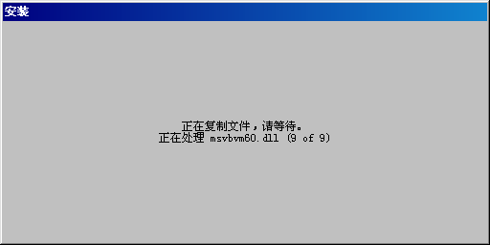
复制完成后，出现如下图所示对话框：
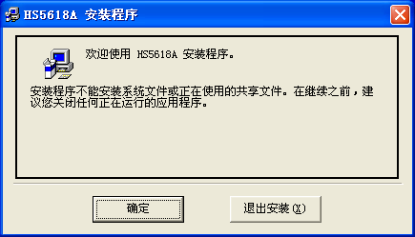
选择 确定 ，继续安装后出现下图所示对话框：
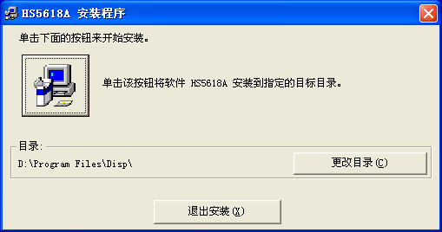
可以通过选择 更改目录（C） 来设定应用程序安装的路径，例如设定应用程序安装的路径为D：\HS5618A，如果D盘上没有此文件夹，则安装程序会提示创建此文件夹。确定后，程序安装路径显示在目录栏中。
用鼠标点击左上角按钮后出现如下图所示的对话框：
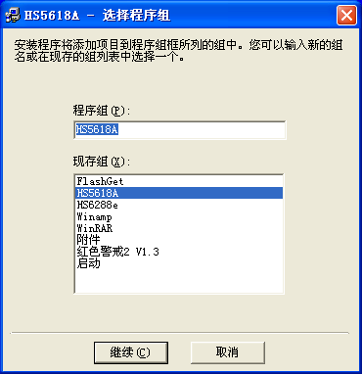
设定程序组名为HS5618A，选择 继续 直到出现如下图所示对话框，选择 确定 后安装成功。
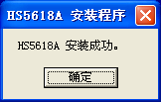
如安装过程中出现版本冲突按所提示建议选择，出现安装错误，则选择 忽略 。
- 与微机通信软件的使用
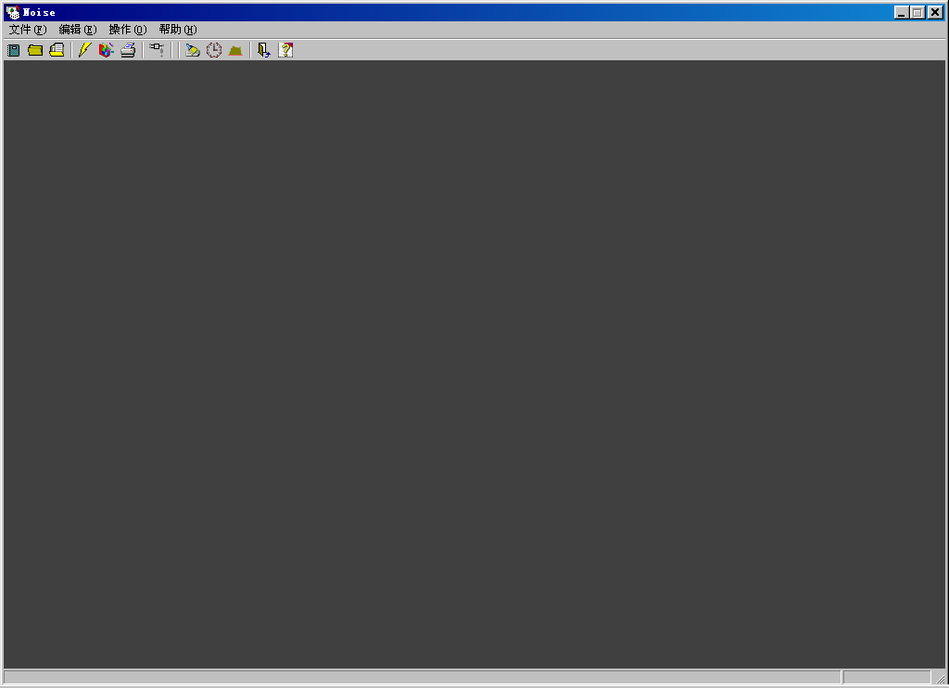
打开Windows98的 〖开始〗 菜单下的〖程序〗 组，选择其中的〖HS5618A〗下的〖HS5618A〗选项，启动程序运行，出项如下图所示的用户操作界面，在此环境下可 进行数据的采集，处理和打印。
2．主要菜单功能
2.1 〖文件〗菜单
a．按〖新建〗项后，打开一对话框，输入文件名，将建立一空数据库文件，如果已经存在此文件，将覆盖并且数据库中的数据将丢失，请用户务必注意。
b．按〖打开〗项，同样显示一对话框，同时将显示已经存在的数据库文件，选中后即可打开。
c．按〖打印设置〗项，显示一对话框，可以设置打印的各个参数。在打印直方图时，可根据需要取消背景色和改变打印方向。
2.2 〖编辑〗功能
此功能主要用来设置打印表格的起始位置，用鼠标在对话框的数字上点击，左键增大，右键减小。
2.3 〖操作〗菜单
a．串口打开和关闭
当其它应用程序需要使用公用串行端口时，可以关闭本应用正使在用的串行口，以使系统资源能共享。再次使用时，请记住打开串行口。
b．串行口设置如下图所示：
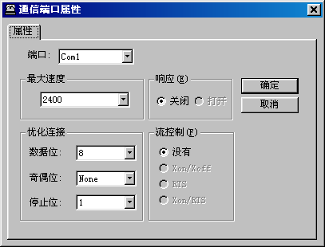
c．数据输入
在数据输入前，必须打开串行端口，即执行〖打开串口〗项。还必须建立或打开数据库文件，待屏幕上的数据库网格显示后，根据要输入的数据模式（单组、整时），在工具条上点击相应的单组、整时，然后设置积分声级计的相应项(参照四、8. ③说明)，按积分声级计的〖运行/暂停〗 键，数据将自动加入数据库。数据库结果如下图所示。
单组数据库结果图
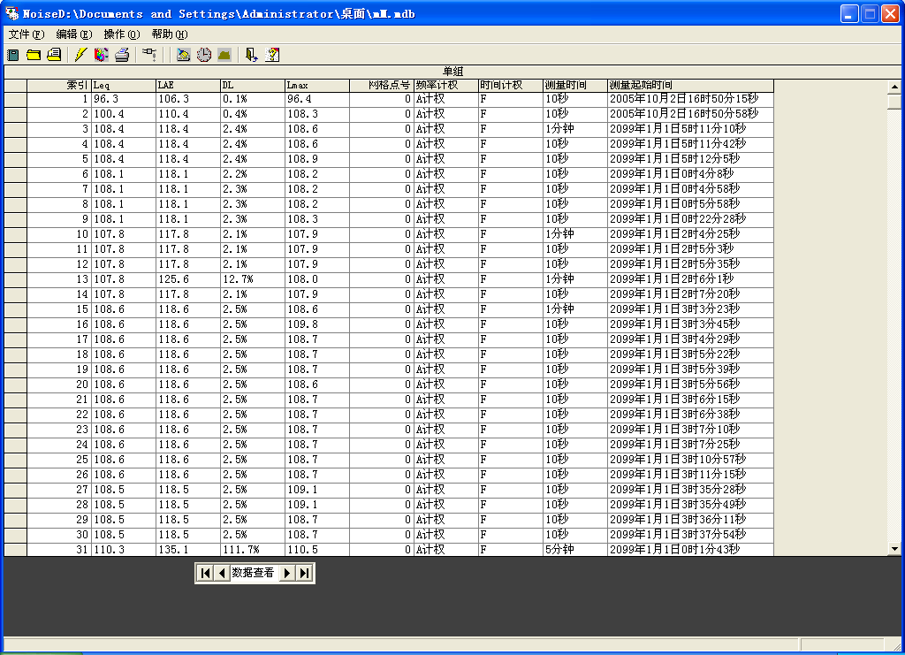

整时数据库结果图

